2016年度执业药师考试考点地图及乘车线路

1、西安建筑工程技师学院（西安市东郊浐河东路6262号）
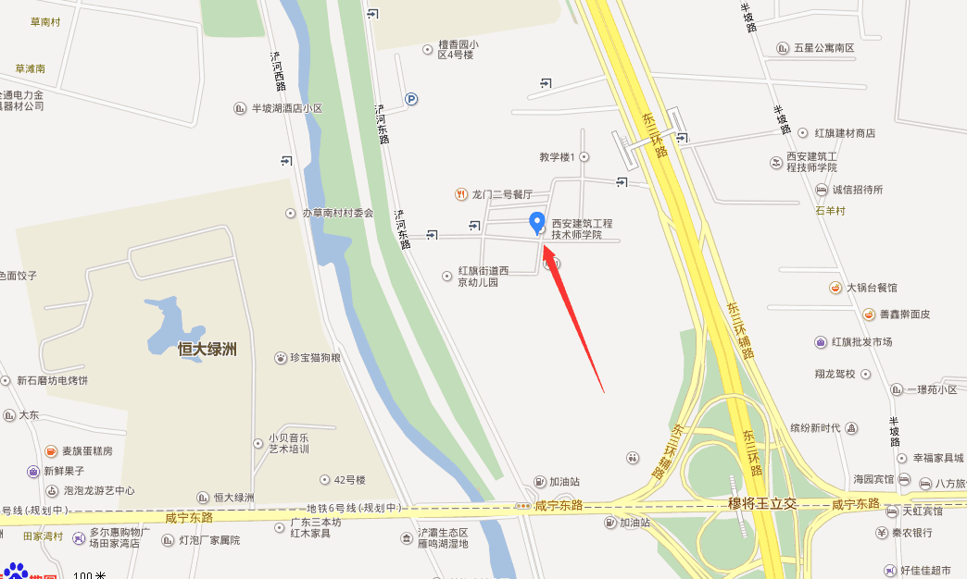
乘车路线：
1、乘坐8路、13路、240路、242路、910路、800路、508路公交到纺南路西口下车，向北到达学院西门；
2、乘坐712路、933路直达西安建筑工程技师学院；
3、地铁1号线可乘至浐河站A1出口下车转933路可到达西安建筑工程技师学院。

2、西安技师学院（咸阳市秦都区世纪大道东段003号）
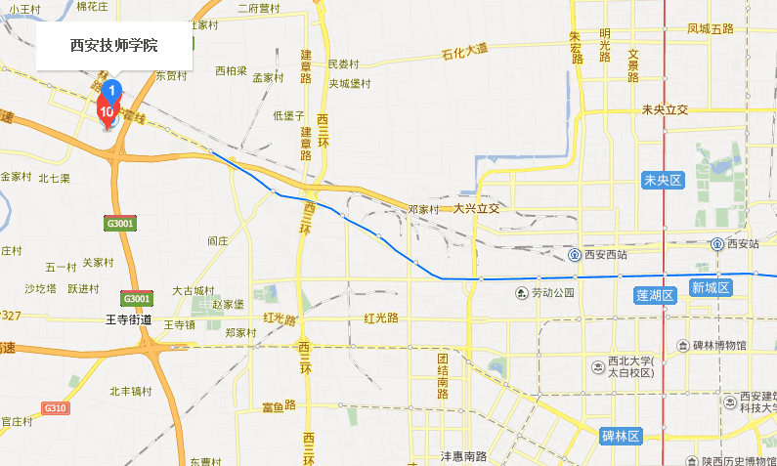
乘车线路：
1、西安市 地铁1号线到后卫寨下车后转21路、副21路、13路、59路、K630路到奥林匹克花园下车即到。
2、咸阳市 乘坐21路、副21路、13路、59路、K630路、K630区间等到奥林匹克花园下即到。

3、西安思源学院（西安市东郊水安路28号）
地图1
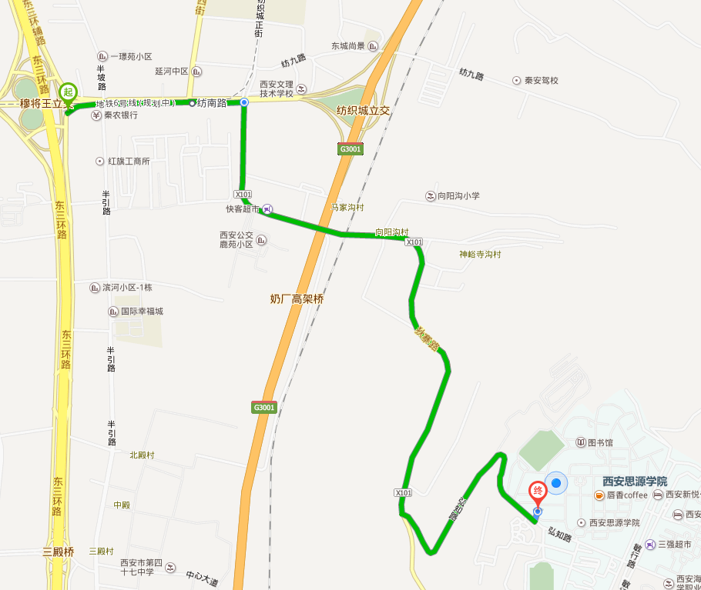
地图2
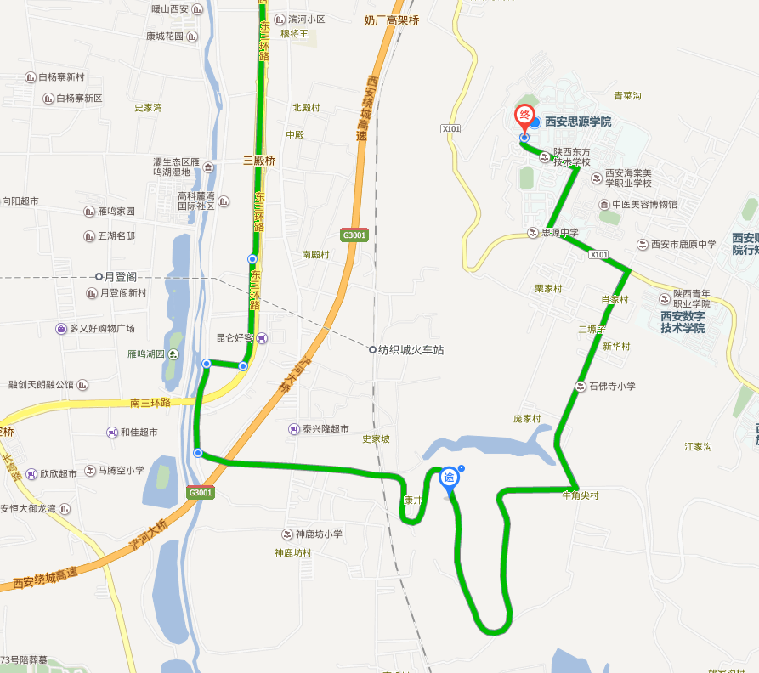
地图3
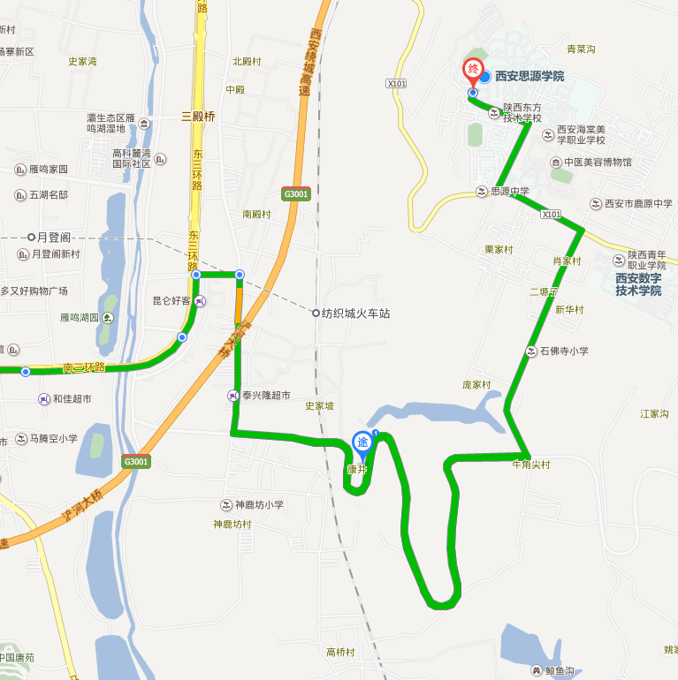
驾车到西安思源学院考点考生请注意：
1.地图1是一般导航默认搜索路线，根据以往考试实际情况，该线路车流量大容易堵车，如走此线路请提前安排好行程，避免拥堵。
2.地图2、3为建议驾车考生路线。
3.考生车辆可进入考点校园内，需从我校西门进入。
乘公交车到考点的学生请注意：
途经西安思源学院考点公交车辆为240、241、910，请考生到西安思源学院站下车，正门进入。
4、西安外事学院南校区（西安市高新区鱼斗路18号）
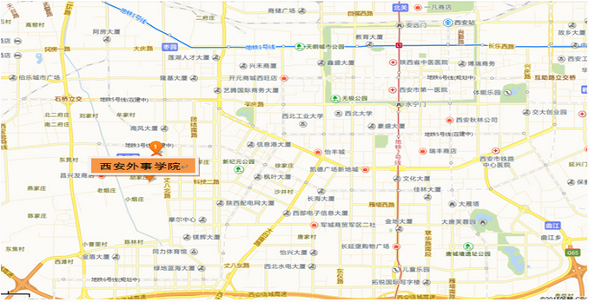
乘车路线：
到西安外事学院可乘坐201、14、202、225、400、800路到西辛庄下车，乘坐40、游7、405、300、604、721、902、908路公交车到科技路西口下车向南走500米;地铁一号线在汉城路换乘225路，地铁二号线在小寨换乘14路、400路均可直达学校。

5、西安欧亚学院（西安市东仪路8号）
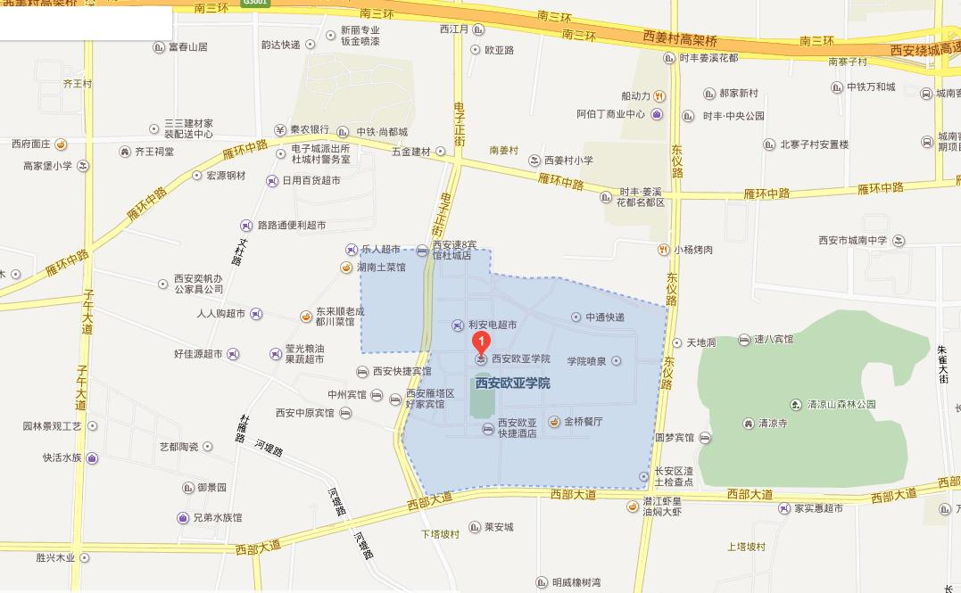
乘车路线：
1、乘坐162路、166路公交至欧亚学院站下车，到达学院东门；
2、乘坐4-13路、4-19路、长安区内4号线至欧亚学院南门站下车，到达学院南门。
3、乘坐706路至欧亚学院（西门）站下车，到达学院西门。

备注：
1、请考生提前1天熟悉考场地址和交通路线，充分考虑城市交通的实际状况，以防耽误考试。
2、以上提供公交线路如有变化，请以站牌实际标识为准。

2016年度出版专业技术人员资格考试
考点地图及乘车线路

西安欧亚学院（西安市东仪路8号）
乘车路线：
1、乘坐162路、166路公交至欧亚学院站下车，到达学院东门；
2、乘坐4-13路、4-19路、长安区内4号线至欧亚学院南门站下车，到达学院南门。
3、乘坐706路至欧亚学院（西门）站下车，到达学院西门。
备注：
1、请考生提前1天熟悉考场地址和交通路线，充分考虑城市交通的实际状况，以防耽误考试。
2、以上提供公交线路如有变化，请以站牌实际标识为准。

2016年度造价工程师考试考点地图及乘车线路

西安培华学院长安校区
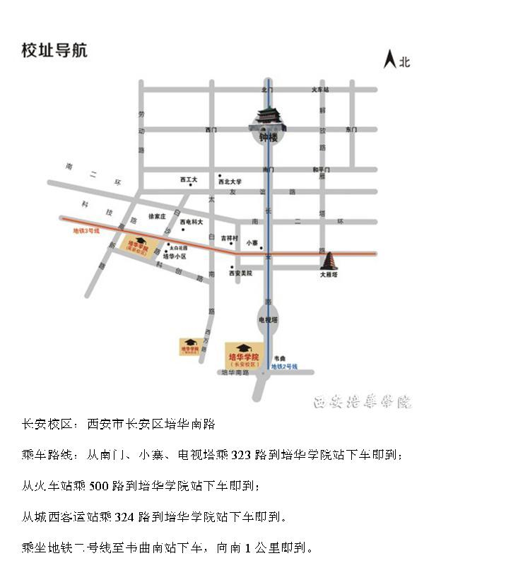
备注：
1、请考生提前1天熟悉考场地址和交通路线，充分考虑城市交通的实际状况，以防耽误考试。
2、以上提供公交线路如有变化，请以站牌实际标识为准。

